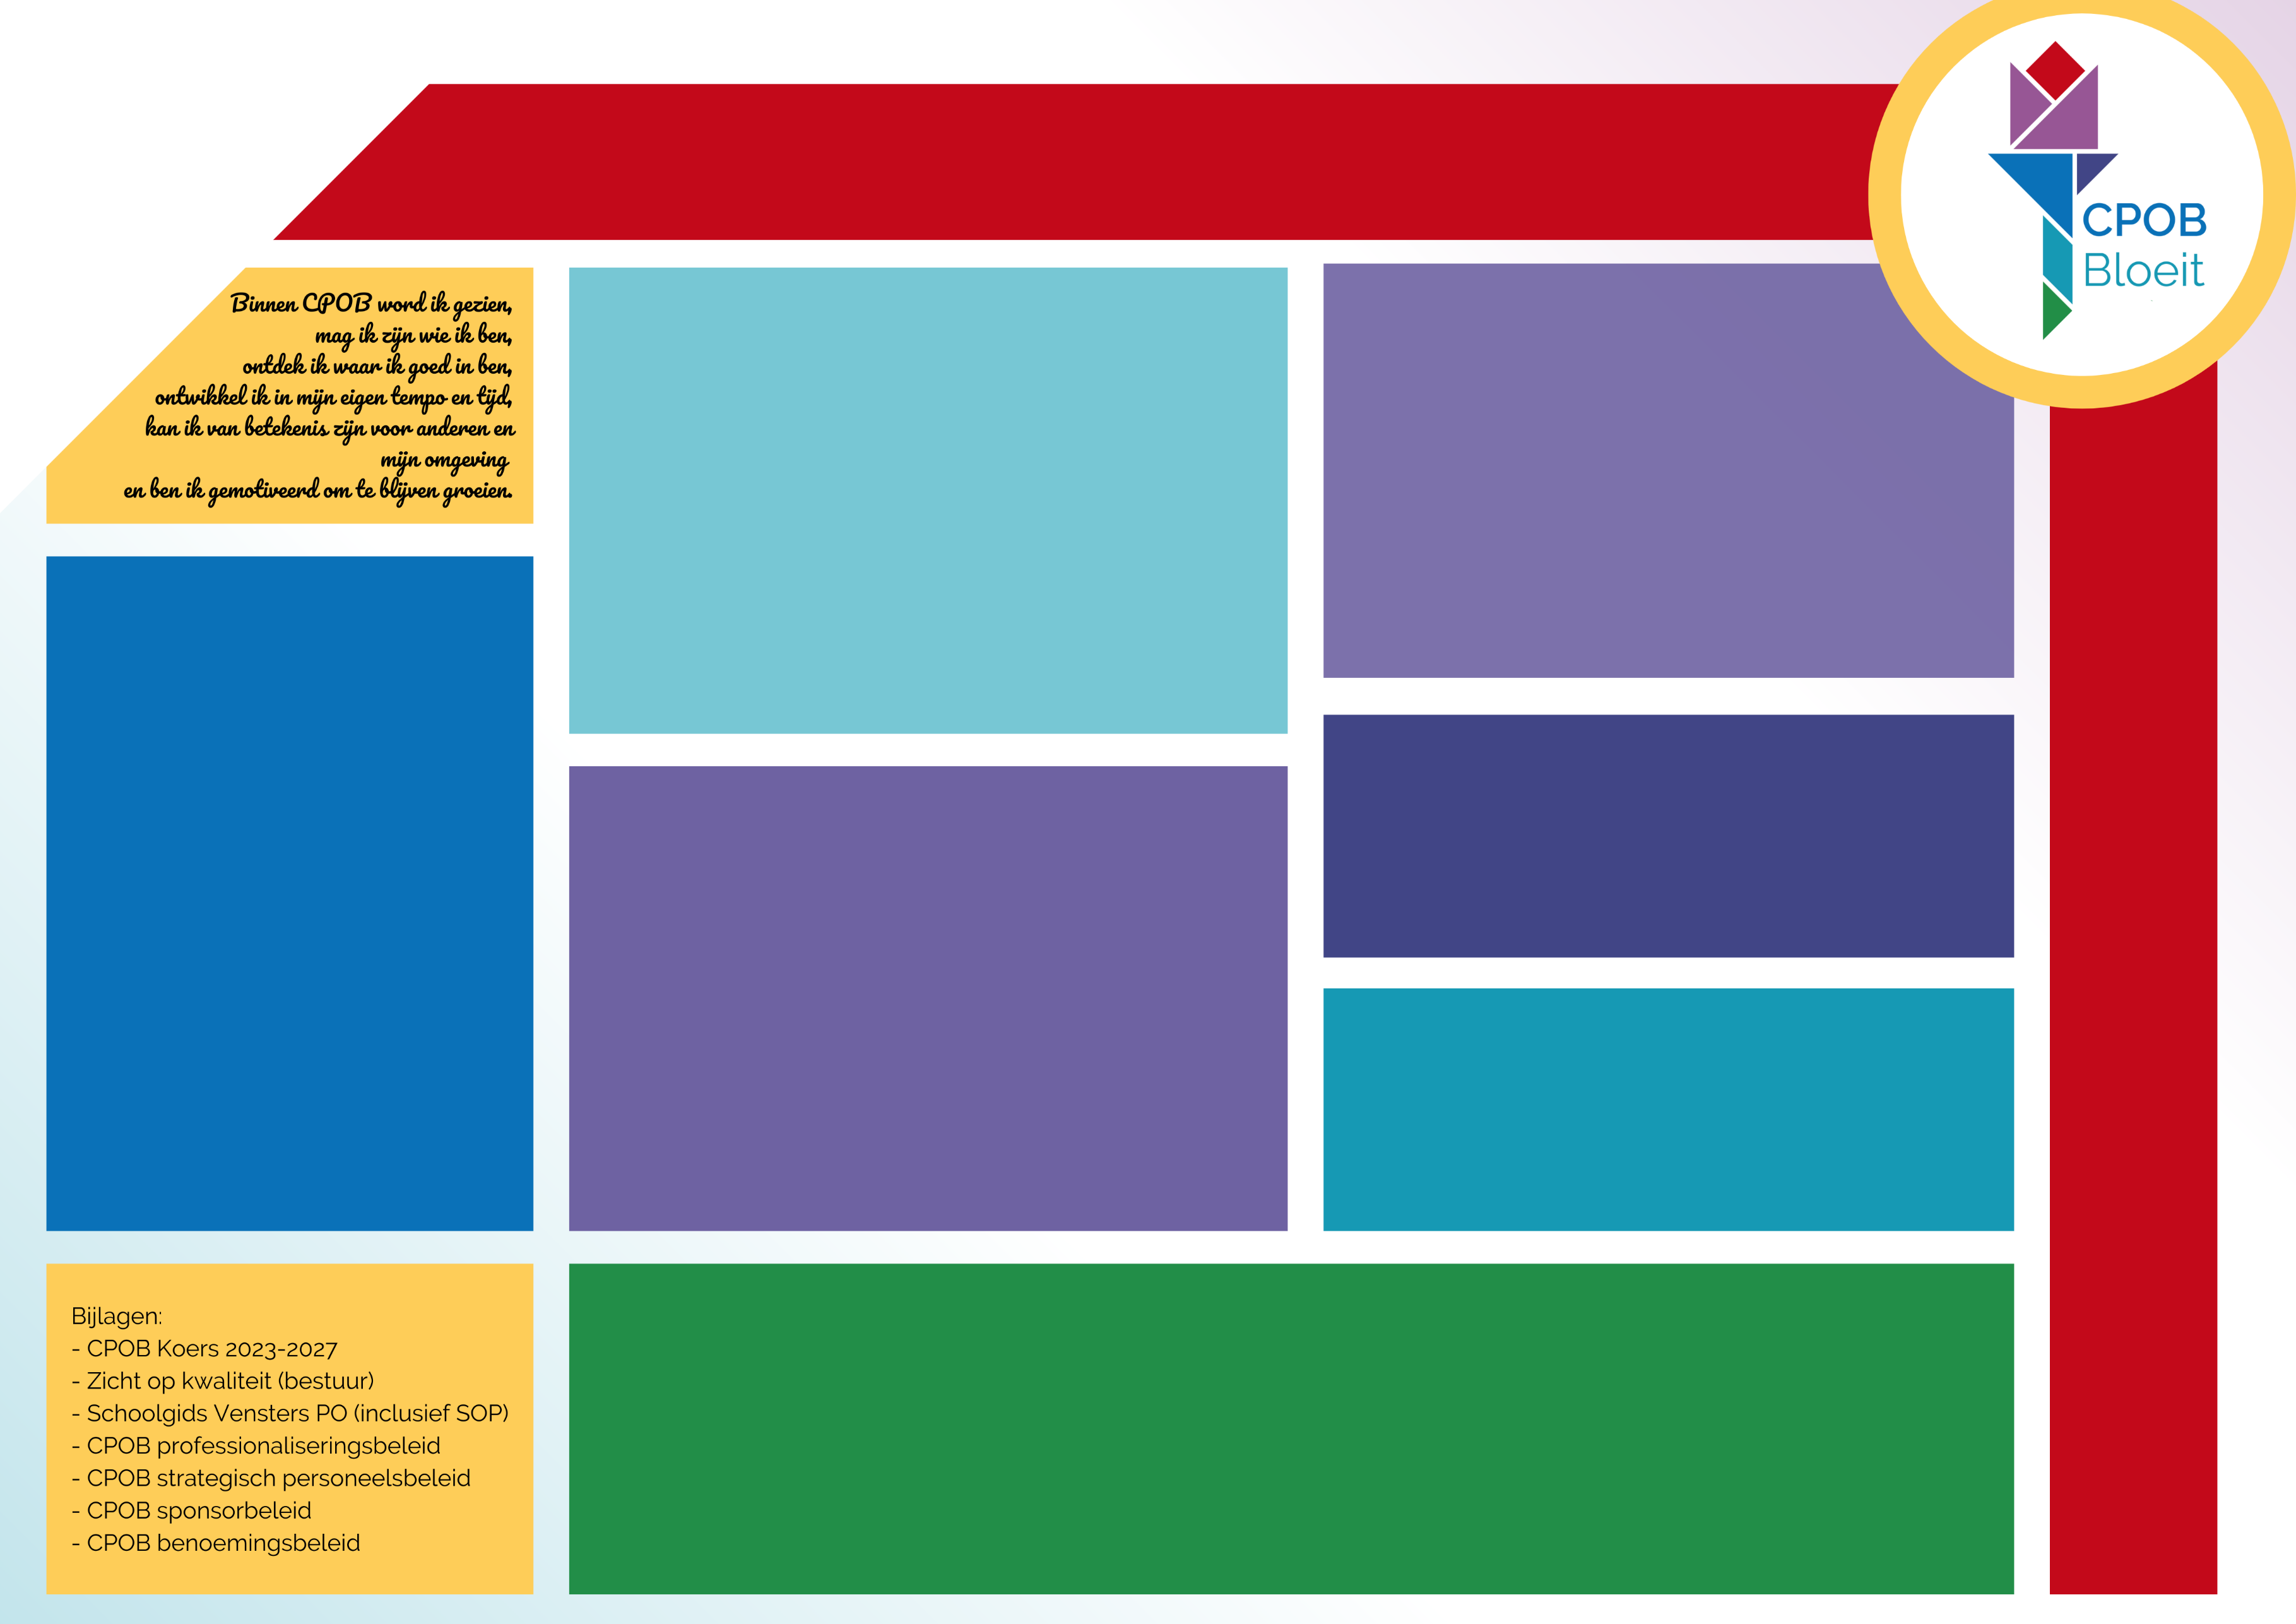

**Prins Clausschool**

1. **Hoe leren we?**

Leren is: iets weten wat ik nog niet wist, iets kunnen wat ik nog niet kon, iets begrijpen wat ik nog niet begreep. We leren door te ontdekken, te onderzoeken, door durf en lef te tonen en vanuit de realiteit en praktijk, waarbij we een onderzoekende en kritische houding ontwikkelen. Hierbij halen we de buitenwereld naar binnen en gaan we de wereld in.

Kinderen werken in hun eigen tempo en tijd, waarbij zij ook eigenaarschap hebben om keuzes te maken over wat zij wanneer willen leren. Samen met de kinderen stellen we hun leerdoelen vast.

We werken groepsdoorbroken: kinderen krijgen instructie in het lokaal/de groep waar hun instructiebehoefte ligt (groep hoger of lager) Dit is niet een uitzondering. Leerkrachten werken met een onderwijsplan, waarin de korte cyclus leidend is.

We leren in samenhang: IPC en het speelleerplein zijn de verbinding tussen taal, lezen, rekenen, kunst en cultuur, burgerschapsvorming en Engels. De basisvakken staan ten dienste van voorgaande.

We werken cyclisch om zicht op de onderwijsbehoeften van ieder kind te houden. Hierop stemmen we ons pedagogische en didactisch handelen af. We zien hierbij het potentieel van ieder kind en stellen hoge verwachtingen. Om kinderen hieraan te laten voldoen, streven we naar eigenaarschap en intrinsieke motivatie van de kinderen.

**Visie van de school – Ieder kind mag er zijn**

Op de Prins Clausschool werken we vanuit de basisbehoeften van ieder kind: autonomie, competentie en verbondenheid. We gaan in gesprek met de kinderen om in kaart te brengen wat werkt voor een kind om zich optimaal te ontwikkelen. Door gepersonaliseerd leren sluiten we aan bij de basisbehoeften. Dat kinderen zichzelf kunnen zijn en hierdoor tot leren kunnen komen vinden we belangrijk. Een veilig klassenklimaat waarvoor kinderen mede verantwoordelijk zijn draagt hieraan bij.

Samen met het kind en ouders/verzorgers denken we als school actief mee om te werken aan de ontwikkeling van het kind.

* Ieder kind mag er zijn
* Krachtgerichte benadering
* Niveaudifferentiatie
* Eigen tempo en tijd

1. **Van wie leren we?**

Het team blijft zich ontwikkelen door het volgen van individuele en schooltrainingen die in relatie staan tot het schoolplan. Hierbij delen we de kennis die we opdoen met elkaar. Leerkrachten worden gestimuleerd om te experimenteren met de opgedane kennis.

Ook kijken we mee in elkaars groep om van en met elkaar te leren en directe, kritische opbouwende vragen te kunnen stellen. Als team spreken we 1 taal: de afspraken die we maken zijn zichtbaar en voelbaar in de hele school.

Om 1 taal te spreken werken we met kwaliteitskaarten. Gemaakte afspraken worden hierin beschreven en minimaal 1 keer per jaar besproken en indien nodig bijgesteld.

Het team is verdeeld in onderwijsteams: per team is er een gezamenlijke verantwoordelijkheid voor de kwaliteit binnen de unit en de schoolontwikkeling. Professionele leergemeenschappen worden ingezet op verschillende vakgebieden.

1. **Met wie leren we?**

Learning partners hebben een vast plek binnen onze school. We werken samen om te zorgen voor een optimale ontwikkeling van ieder kind. Hierbij voeren we de dialoog over verleden, heden en toekomst. We maken gebruik van de talenten van de mensen die zich betrokken voelen bij onze school en creëren hierdoor een rijk aanbod voor de kinderen.

**Kernwaarden**

Verbinding en vertrouwen Kwaliteit Passie en plezier Krachtgerichte benadering

**Levensbeschouwelijke burgerschapsvorming**

We vieren samen het leven. De school zien we als een oefenplaats om samen te leven en te verwonderen. Hierbij bieden we ruimte om een eigen identiteit te ontwikkelen en de samenleving binnen en buiten de school te onderzoeken. We leren van de verschillen die er zijn en zetten deze in om ons verder te ontwikkelen. Hierbij maken we gebruik van eigentijdse en traditionele betekenisvolle (christelijke) bronnen.

We praten met elkaar vanuit een people first language.

1. **Waar leren we?**

Alle ruimtes van het schoolgebouw en de omgeving worden benut om te leren. We hebben de ruimtes zo ingericht, dat er een uitdagende omgeving is, waar kinderen ruimte hebben om op diverse manieren hun talenten te ontwikkelen. Hierbij kijken we verder dan alleen de muren van het lokaal en de school. We werken met open deuren en schuifwanden en ook de buitenomgeving betrekken we bij het onderwijs.

De school is een groene leeromgeving, waar zowel binnen als buiten gewerkt kan worden met hoofd, hart en handen.

1. **Wat leren we?**

We leren kinderen omgaan met zichzelf, de ander en de wereld. Hierbij zijn autonomie, competentie en verbondenheid essentieel.

We werken actief aan de sociaal-emotionele ontwikkeling van de kinderen, ook in relatie tot de ander.

Passend bij de ontwikkeling van het kind werken we aan het verhogen van de opbrengsten van de basisvaardigheden, waarbij we zoeken naar samenhang tussen de verschillende vakgebieden.

We ontwikkelen een “leren leren” houding, waarbij kindgesprekken gevoerd worden waarin doorzetten, een kritische leerhouding en reflectie besproken worden.